RIWAYAT HIDUP
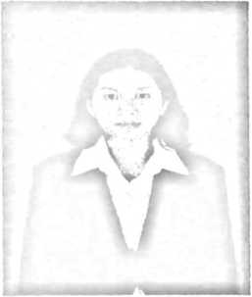
Pika Rampa, lahir di Pebulian 09 Oktober 1999 anak ke tiga dari
lima bersaudara dari pasangan Darius Rampa dan Maria Sa'da.
Penulis memasuki jenjang pendidikan dasar pada tahun 2006 di
SDN 42 Minanga dan lulus pada tahun 2012. Kemudian pada
tahun 2012 penulis melanjutkan pendidikan di SMP Negeri 2
Bangkelekila' dan lulus pada tahun 2015. Kemudian pada tahun
2015 penulis melanjutkan pendidikan di SMA Pelita Rantepao
dan lulus pada tahun 2018. Kemudian pada tahun 2018 penulis
melanjutkan pendidikan dibangku kulia di Institud Agama Kristen Negeri (IAKN)
Toraja dengan mengambil jurusan Pendidikan Agama Kristen (PAK) 2022.

